FLARE-21/LEDW10D

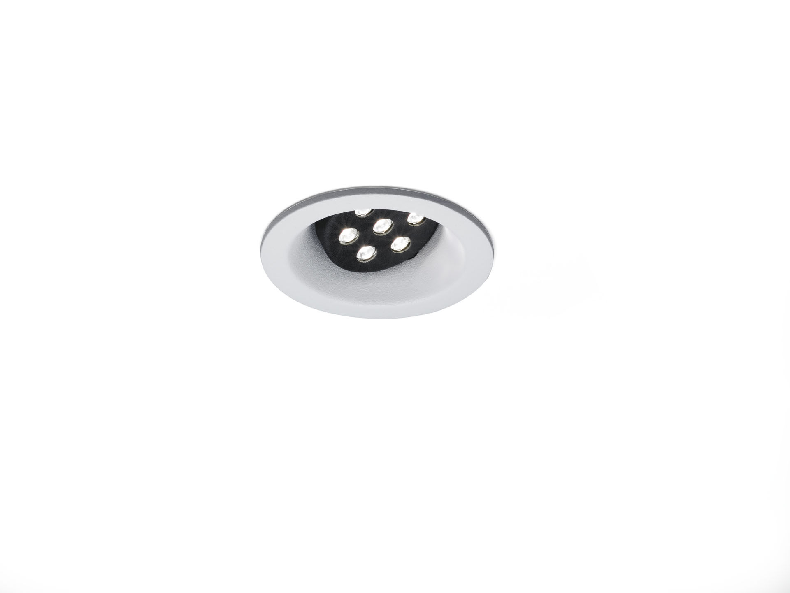
- Architecturale downlight.
- LED+LENS™ Flare optiek, polycarbonaat (PC) lens, richtbaar middelbreedstralend lichtverdeling.
- Witte boord (RAL9003) en zwarte (RAL9005) kern. Andere kleurcombinaties mogelijk op aanvraag.
- Afmetingen: Ø 98 mm x 93 mm.
- individueel rond Plafond uitsparing: Ø 86 mm.
- Lichtstroom: 885 lm, Specifieke lichtstroom: 102 lm/W.
- Opgenomen vermogen: 8.7 W, DALI dimbaar.
- Frequentie: 50/60Hz AC.
- Spanning: 220-240V.
- Isolatieklasse: klasse II.
- Led met superieure behoudfactor; na 50.000 branduren behoudt de armatuur 97% van zijn initiële lichtstroom (Tq = 25°C).
- Gecorreleerde kleurtemperatuur: 3000 K, Kleurweergave ra: 80.
- Kleurlocatietolerantie (initiële MacAdam): ≤ 3 SDCM.
- Fotobiologische veiligheid IEC/TR 62778: RG1.
- Gegoten aluminium behuizing, RAL9003 - wit.
- IP-graad: IP20.
- Verwisselbare (alleen LED) lichtbron door een vakman. Verwisselbaar voorschakelapparaat door een vakman.
- 5 jaar garantie op armatuur en driver.
- Certificeringen: CE.
- Armatuur met halogeenvrije leads.
- De armatuur is ontwikkeld en geproduceerd volgens standaard EN 60598-1 in een bedrijf dat ISO 9001 en ISO 14001 gecertificeerd is.

